**HỌP ĐOÀN KIỂM TRA MÔI TRƯỜNG SƯ PHẠM ĐẦU NĂM**

**NĂM HỌC 2019-2020**

**Nhằm đảm bảo an toàn và nâng cao chất lượng môi trường chăm sóc, giáo dục trẻ mầm non**

**Ngày 16 tháng 9 năm 2019 Phòng Giáo dục và Đào tạo Quận 3 tổ chức họp Đoàn “Kiểm tra môi trường sư phạm đầu năm các trường mầm non công lập, ngoài công lập và nhóm lớp độc lập tư thục năm học 2019-2020”**

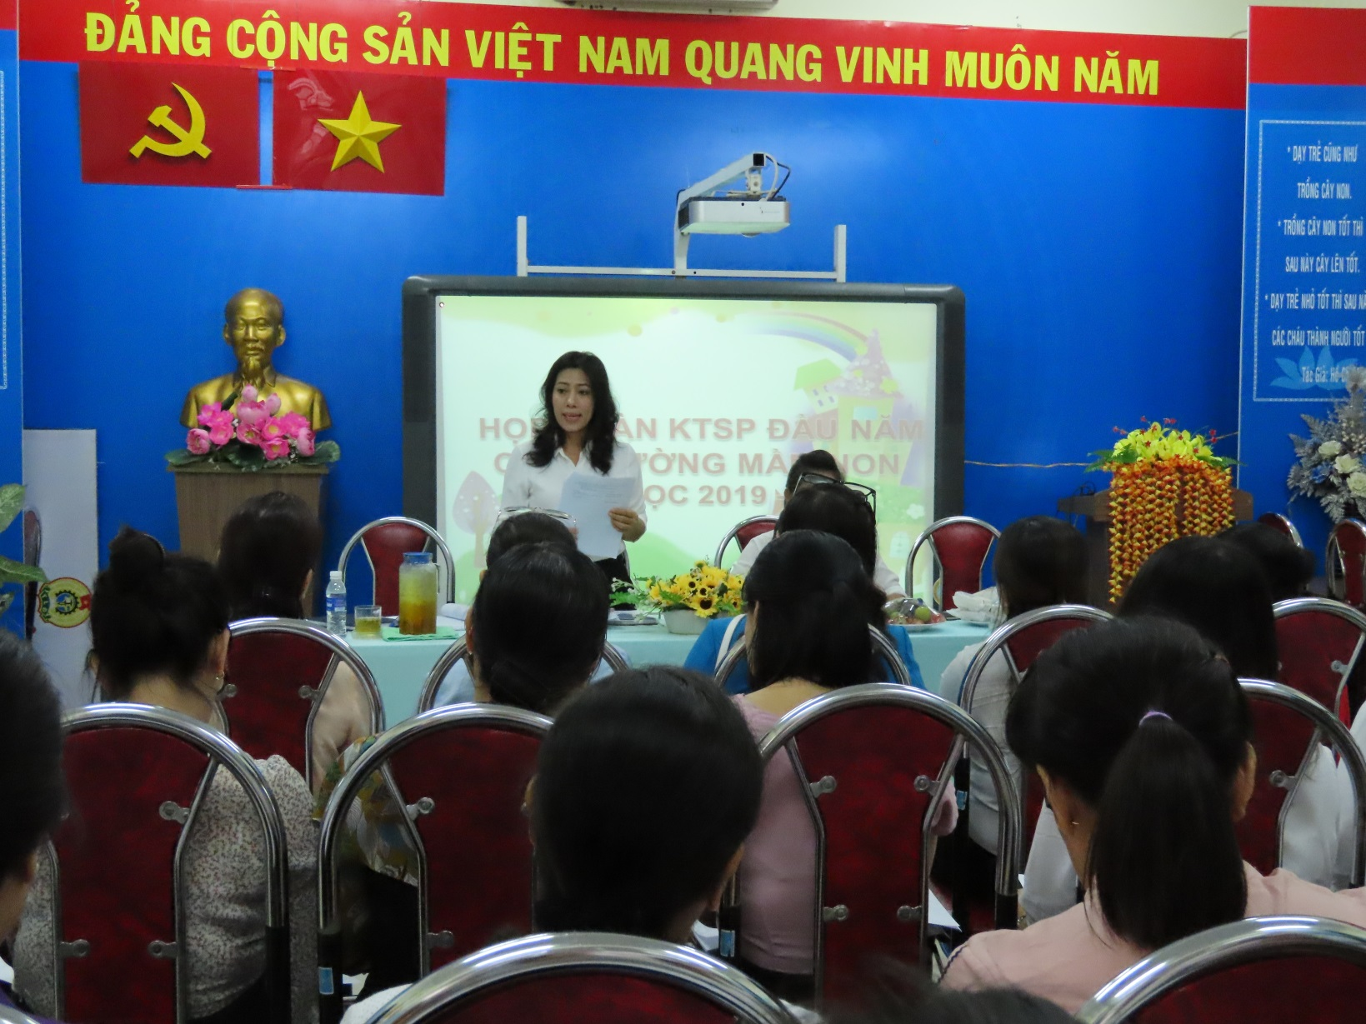

**Thành phần tham dự:**

- Bà Nguyễn Thị Mỹ Dung - Phó Trưởng phòng GD&ĐT

- Chuyên viên Tổ Mầm non - Phòng GD&ĐT

- Cùng toàn thể quý thầy cô là Cụm trưởng, Cụm phó, Hiệu trưởng, Phó Hiệu trưởng, Ban chất lượng chuyên môn chăm sóc và giáo dục trẻ Mầm non

**Một số hình ảnh họp Đoàn kiểm tra:**

